**APOCALYPS, HET BIJBELBOEK OPENBARING**

is het laatste boek van het Nieuwe Testament. Een vreemd boek, dat kan je wel zeggen. We kennen allemaal de film *Apocalyps Now*. Die gaat over verschrikkingen bij het einde van de wereld. Bij oppervlakkige lezing lijkt Bijbelboek inderdaad een vreesaanjagend boek. Angst en bedreiging, vuur en dood, wereldbrand en wereldeinde, apocalyptische ruiters, kosmische rampen, dit alles overheerst in wat men in de gewone omgang onder ‘apocalyps’ of ‘apocalyptisch’ verstaat.

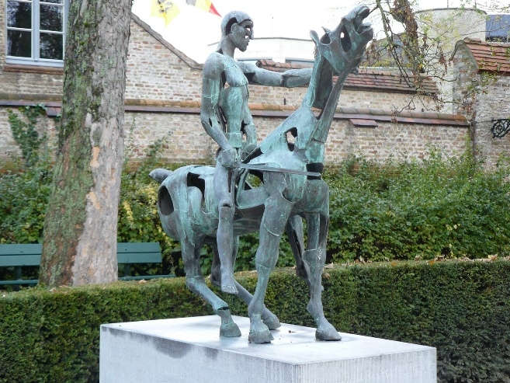

Christenen daarentegen lezen het Bijbelboek Apocalyps als **een bemoedigend boek**, een boodschap van hoop, vrede en gerechtigheid. De angstaanjagende passages slaan op het kwaad dat door het Lam wordt overwonnen. Het voorspelde wereldeinde bestaat in de vernietiging van de ‘heerschappij van de satan’, niet in het einde van de wereld als zodanig. Het Nieuwe Jeruzalem waar vrede en gerechtigheid heersen is voor de auteur geen zuiver geestelijk ‘hiernamaals’, maar concrete aardse werkelijkheid: het rijk van God in deze wereld.

**Twee visioenen** uit dit Bijbelboek zijn belangrijk om het Lam Godsretabel (en met name het centrale paneel) te kunnen verstaan.

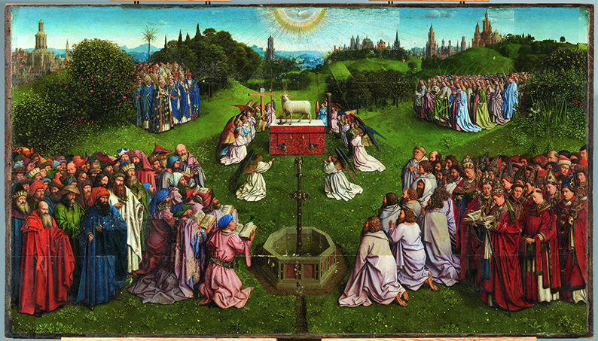

*(Beeld tijdens restauratie 14.08.2019, ©* [*www.lukasweb.be*](http://www.lukasweb.be) *Art in Flanders, foto: KIK-IRPA)*

**Kardinaal Jozef De Kesel** zei er op de openingsavond van het Van Eyck-jaar in de kathedraal op 11 oktober het volgende over:

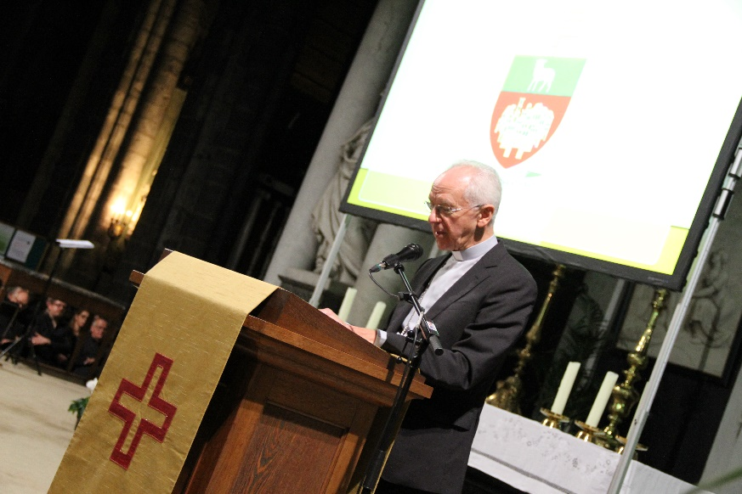

**“Het gewonde lam dat staat**

In het midden en het hart van het retabel staat een lam. Heel de grootse compositie is op dit lam gericht. Het lam is gewond en het bloedt. Het lam is dan wel geslacht, maar het staat. Zo spreekt ook de Apocalyps over het lam. Daar staat te lezen hoe een ontelbare menigte verzameld is rondom de troon en het Lam. Het lam is beeld van Christus: verworpen en veroordeeld, vermoord en gedood, maar opgestaan en verrezen.  Het is een lam. Niet een stier. Niet een leeuw. Een lam: dat is wel het laatst dier waarmee een heerser of overwinnaar zich zal identificeren. En het is daarenboven geslacht. Geen overwinnaar maar slachtoffer. Het is het lam waarover we lezen in de Deuterojesaja, woorden die de Kerk op Goede Vrijdag nog altijd leest: “Hij heeft zijn mond niet geopend, zoals een schaap dat naar de slachtbank wordt geleid, als een schaap dat stom is voor zijn scheerders. Hoewel hij geen onrecht heeft gedaan en er in zijn mond geen bedrog is geweest”.

Het doet me denken aan wat  Jezus zegt in het Mattheüs-evangelie: “Ge weet dat de heersers der volkeren hun macht doen gelden. Dit mag bij u niet het geval zijn. Ook de Mensenzoon is niet gekomen om gediend te worden maar om te dienen en zijn leven te geven als losprijs voor velen”.

*Als men, na tasten en zoeken, de waarheid gevonden heeft en als die waarheid dan evident geworden is, dan bestaat het gevaar dat men anderen ermee te lijf gaat.*

Dat is het gevaar dat kerk en godsdiensten altijd lopen. Daarom is mij het beeld van het lam zo dierbaar. Het is in de Bijbelse en christelijke symboliek tevens het Paaslam.

**De hemelse stad**

Op het einde is in de Apocalyps sprake van een stad. Een immense stad. Een stad met onvoorstelbare afmetingen: breedte en lengte en zelfs hoogte: telkens twaalfduizend stadiën. Een stad met kosmische dimensies. Een stad met de afmetingen van de wereld en de aarde zelf. Een prachtige stad, gebouwd met de meest kostbare materialen, die de meeste stervelingen zelfs nooit hebben gezien. Johannes kan er niet genoeg van krijgen de materialen op te sommen, kristal en goud, de parels en de edelstenen die apart worden genoemd. Je raakt er niet op uitgekeken. Er zijn geen woorden voor om te zeggen hoe goed het is daar te wonen en samen het leven te delen.

Daarom staat er op het onderste deel van mijn wapenschild een stad. Het verwijst uiteraard naar Brussel.

*Maar het verwijst nog meer naar die andere stad die ons beloofd is, waarvan de Apocalyps zegt:***“Zie hier Gods woning onder de mensen! Hij zal bij hen wonen. Zij zullen zijn volk zijn en Hij, God-met-hen, zal hun God zijn”***.*

Het retabel van het Lam Gods is één en al verwijzing naar dat visioen van de Apocalyps.

**Universeel en inclusief**

Ik wil toch even stil staan bij het **universeel** en **inclusief**karakter van de boodschap van dit retabel. Men zou het op het eerst zicht niet verwachten in wat we gemeenlijk ‘de Middeleeuwen’ zijn gaan noemen. Zeker, het is een door en door christelijke tijd. Een cultuur die doordrongen is van het bijbels en christelijk gedachtengoed.

*Maar toch geen christendom dat zich uit de wereld heeft teruggetrokken in een identitaire kramp. Op het einde is het niet de Kerk die verheerlijkt wordt. Het is de schepping zelf die daartoe geroepen is.*

Opvallend toch: hier zijn geen verdoemden te zien. Zoals op het Laatste Oordeel van Roegier van der Weyden in het Hospice te Beaune of van Memling in Gdansk. Daar is Christus ook omringd door Maria en Johannes de Doper, in biddende houding want ze speken ten beste voor de zondaars. Hier hebben Maria en Johannes een boek in de hand. Er moet niet meer gesmeekt worden. Alles is volbracht. En het gaat niet om enkelen die dan toch nog gered zijn. Het gaat, zoals het in de Apocalyps zo indrukkend wordt gezegd, woorden die nog altijd weerklinken in de liturgie van Allerheiligen:

**‘Ik zag een grote menigte die niemand tellen kon, uit alle rassen en stammen en volken en talen. Zij stonden voor de troon en voor het Lam’ “.**

(De volledige tekst van de toespraak zal vanaf 1 december te lezen zijn op [www.kerknet.be/Lamgodsretabel2020](http://www.kerknet.be/Lamgodsretabel2020) en verschijnen in KERKPLEIN, tijdschrift van het bisdom Gent)

**De tekst van de twee visioenen**

**Hoofdstuk 7, 1-17 :**

1 Daarna zag ik vier engelen op de vier hoeken van de aarde staan, die de vier winden van de aarde in bedwang hielden, zodat er geen wind zou waaien over land of zee of door enig geboomte.

2 En ik zag een andere engel opstijgen van de opgang van de zon, met het zegel van de levende God. Hij riep met luide stem tot de vier engelen, aan wie macht gegeven was om schade toe te brengen aan land of zee:

3 ‘Breng geen schade toe aan land of zee of aan de bomen voordat wij de dienstknechten van onze God met het zegel op hun voorhoofd getekend hebben.’

4 Daarop vernam ik het aantal getekenden: honderdvierenveertigduizend uit alle stammen van de Israëlieten:

5 twaalfduizend getekenden uit de stam Juda, twaalfduizend uit de stam Ruben, twaalfduizend uit de stam Gad,

6 twaalfduizend uit de stam Aser, twaalfduizend uit de stam Naftali, twaalfduizend uit de stam Manasse,

7 twaalfduizend uit de stam Simeon, twaalfduizend uit de stam Levi, twaalfduizend uit de stam Issakar,

8 twaalfduizend uit de stam Zebulon, twaalfduizend uit de stam Jozef, twaalfduizend uit de stam Benjamin.

**9 Daarna zag ik een grote menigte, die niemand tellen kon, uit alle rassen en stammen en volken en talen. Zij stonden voor de troon en voor het lam, in witte kleren en met palmtakken in de hand,**

10 en luid riepen zij: ‘De redding komt van onze God, die op de troon zetelt, en van het lam!’

11 Alle engelen stonden rondom de troon, samen met de oudsten en de vier dieren, en zij wierpen zich neer voor de troon en aanbaden God:

12 ‘Amen! Lof en heerlijkheid en wijsheid en dank en eer en macht en sterkte aan onze God tot in alle eeuwigheid, amen!’

13 Toen richtte zich een van de oudsten tot mij en zei: ‘Wie zijn dat in die witte kleren en waar komen zij vandaan?’

14 Ik antwoordde hem: ‘Heer, dat weet ú.’ Toen zei hij: ‘Dat zijn degenen die uit de grote verdrukking komen, die hun kleren hebben wit gewassen in het bloed van het lam.

15 Daarom staan zij voor de troon van God, en dienen ze Hem dag en nacht in zijn tempel, en Hij die op de troon zetelt zal zijn tent over hen uitspreiden.

16 Zij zullen nooit meer honger of dorst lijden, geen zonnesteek of woestijngloed zal hen treffen,

17 want het lam midden voor de troon zal hen weiden en voeren naar de waterbronnen van het leven, en God zal alle tranen uit hun ogen wissen.’

**Hoofdstuk 21, 1 - 27**

1 Toen zag ik een nieuwe hemel en een nieuwe aarde; de eerste hemel en de eerste aarde waren verdwenen en de zee bestond niet meer.

2 Ik zag de heilige stad, het nieuwe Jeruzalem, vanuit God uit de hemel neerdalen, gereed als een bruid die zich voor haar man heeft getooid.

**3 Toen hoorde ik een luide stem, die vanaf de troon riep: ‘Dit is de tent van God bij de mensen! Hij zal bij hen wonen. Zij zullen zijn volk zijn, en Hij, God-met-hen, zal hun God zijn.**

**4 Hij zal alle tranen uit hun ogen wissen, en de dood zal niet meer bestaan; geen rouw, geen geween, geen smart zal er zijn, want al het oude is voorbij.’**

5 En Hij die op de troon zetelt, zei: ‘Zie, Ik maak alles nieuw.’ Ik hoorde zeggen: ‘Schrijf deze woorden op, ze zijn betrouwbaar en waar.’

6 Toen zei Hij tegen mij: ‘Ze zijn vervuld! Ik ben de alfa en de omega, de oorsprong en het einde. Wie dorst heeft zal Ik voor niets te drinken geven uit de bron van het water dat leven geeft.

7 Wie overwint zal dit allemaal krijgen, en Ik zal zijn God zijn en hij mijn zoon.

8 Maar de lafhartigen, de trouwelozen, de verdorvenen, de moordenaars, de hoerenlopers, de tovenaars, de afgodendienaren en alle leugenaars, hun deel is in de poel die brandt van vuur en zwavel. Dit is de tweede dood.’

9 Toen kwam een van de zeven engelen met de zeven schalen die gevuld waren met de zeven laatste plagen, naar mij toe en zei: ‘Kom! Ik zal u de bruid, de vrouw van het lam tonen.’

10 Hij bracht mij in de geest op een grote, hoge berg en toonde mij de heilige stad, Jeruzalem, terwijl zij vanuit God uit de hemel neerdaalde,

11 stralend van Gods heerlijkheid: zij schitterde als het kostbaarste gesteente, als kristalklare jaspis.

12 De stad was omringd door een grote, hoge muur met twaalf poorten en aan de poorten stonden twaalf engelen; op de poorten waren namen gegrift, de namen van de twaalf stammen van Israël.

13 Er waren drie poorten op het oosten, drie op het noorden, drie op het zuiden en drie op het westen.

14 De stadsmuur had twaalf grondstenen met daarop de twaalf namen van de twaalf apostelen van het lam.

15 Hij die met mij sprak, had een gouden meetstok om de stad en haar poorten en haar muur op te meten.

16 De stad was gebouwd als een vierkant, even lang als breed. Hij mat haar op met zijn meetstok: twaalfduizend stadiën; lengte, breedte en hoogte waren gelijk.

17 De muur van de stad was honderdvierenveertig el hoog, gemeten naar onze maat, die de engel ook gebruikte.

18 De muur was gebouwd van jaspis, de stad zelf was van zuiver goud, dat blonk als glas.

19 De grondstenen van de stadsmuur waren vervaardigd van alle soorten edelgesteente: de eerste van jaspis, de tweede van saffier, de derde van chalcedon, de vierde van smaragd,

20 de vijfde van onyx, de zesde van carneool, de zevende van chrysoliet, de achtste van beryl, de negende van topaas, de tiende van chrysopraas, de elfde van hyacint, en de twaalfde van amethist.

21 De twaalf poorten waren twaalf parels: elke poort bestond uit één enkele parel. De straten van de stad waren van zuiver goud, doorzichtig als glas.

22 Maar een tempel zag ik er niet, want God, de Heer, de Albeheerser, is haar tempel, evenals het lam.

23 De stad heeft het licht van zon en maan niet nodig, want de heerlijkheid van God verlicht haar, en haar lamp is het lam.

24 De volken wandelen bij haar licht, en de koningen van de aarde brengen haar hun rijkdom.

25 Haar poorten zullen overdag nooit worden gesloten, er zal geen nacht meer zijn,

26 en zij zullen daar de pracht en de schatten en de kostbaarheden van de volken brengen.

27 Niets onreins zal er binnenkomen, en niemand die zich schuldig maakt aan de gruwelijke leugen, maar alleen zij van wie de namen geschreven staan in het boek des levens van het lam.